

РОССИЙСКАЯ ФЕДЕРАЦИЯ

РОСТОВСКАЯ ОБЛАСТЬ

МУНИЦИПАЛЬНОЕ ОБРАЗОВАНИЕ «БЕЛОКАЛИТВИНСКИЙ РАЙОН»

АДМИНИСТРАЦИЯ БЕЛОКАЛИТВИНСКОГО РАЙОНА

ПОСТАНОВЛЕНИЕ
от 02.08.2021 № 1186

г. Белая Калитва

Об установлении публичного сервитута

На основании ходатайства Публичного акционерного общества «Россети Юг» (ИНН 6164266561) об установлении публичного сервитута в отношении земель и (или) земельных участков в целях эксплуатации объекта энергетики ВЛ-10 кВ № 2 ПС Голово­Калитвенская, руководствуясь статьей 23 и главой V⁷ Земельного кодекса Российской Федерации, постановлением Правительства Российской Федерации от 24.02.2009 № 160 «О порядке установления охранных зон объектов электросетевого хозяйства и особых условий использования земельных участков, расположенных в границах таких зон», постановлением Правительства Российской Федерации от 26.08.2013 № 736 «О некоторых вопросах установления охранных зон объектов электросетевого хозяйства», Администрация Белокалитвинского района постановляет:

1. Установить публичный сервитут в отношении земельных участков по перечню согласно приложению № 1 к настоящему постановлению в целях эксплуатации объекта энергетики ВЛ-10 кВ № 2 ПС Голово­Калитвенская, общей площадью 342165 кв.м, местоположение которого: Ростовская область, Белокалитвинский район (далее – публичный сервитут).
2. Утвердить границы публичного сервитута согласно приложению № 2.
3. Определить обладателем публичного сервитута Публичное акционерное общество «Россети Юг» (ИНН 6164266561).
4. Определить, что срок, в течение которого использование земельных участков согласно приложению № 1 к настоящему постановлению и (или) расположенных на них объектов недвижимого имущества в соответствии с их разрешенным использованием будет невозможно или существенно затруднено в связи с осуществлением публичного сервитута, при необходимости устанавливается публичным акционерным обществом «Россети Юг» ежегодно с 01 января по 31 декабря.
5. Определить, что график проведения работ при осуществлении деятельности, для обеспечения которой установлен публичный сервитут в отношении земельных участков, находящихся в государственной или муниципальной собственности и не предоставленных гражданам или юридическим лицам, устанавливается Публичным акционерным обществом «Россети Юг» ежегодно с 01 января по 31 декабря.
6. В соответствии с пунктом 4 статьи 3.6 Федерального закона от 25.10.2001 № 137-ФЗ «О введении в действие Земельного кодекса Российской Федерации», плата за публичный сервитут, не устанавливается, в том числе в случае установления публичного сервитута в отношении земельных участков, находящихся в частной собственности.
7. Комитету по управлению имуществом Администрации Белокалитвинского района в установленном Земельным кодексом Российской Федерации порядке в течение пяти рабочих дней со дня принятия данного постановления обеспечить:
1) размещение настоящего постановления на официальном сайте Администрации Белокалитвинского района и опубликовать в официальном приложении Белокалитвинской общественно-политической газеты «Перекресток» - «Муниципальный вестник» (подпункт 2 пункта 7 статьи 39.43 Земельного кодекса Российской Федерации);
2) направление копии настоящего постановления правообладателям земельных участков, в отношении которых принято решение об установлении публичного сервитута и сведения о правах на которые поступили в соответствии с пунктом 1 или 8 статьи 39.42 Земельного Кодекса Российской Федерации, с уведомлением о вручении по почтовым адресам, указанным в выписке из Единого государственного реестра недвижимости и в заявлениях об учете прав (обременений прав) на земельные участки. Если указанные правообладатели сообщили адрес для связи в виде электронной почты, обеспечить отправление им копии решения об установлении публичного сервитута в электронной форме (подпункт 3 пункта 7 статьи 39.43 Земельного кодекса Российской Федерации);
3) направление копии настоящего постановления об установлении публичного сервитута в Межмуниципальный отдел по Белокалитвинскому, Тацинскому районам Управления Федеральной службы государственной регистрации, кадастра и картографии по Ростовской области;
4) направление в адрес ПАО «Россети Юг» копии настоящего постановления об установлении публичного сервитута, а также сведения о лицах, являющихся правообладателями земельных участков, сведения о лицах, подавших заявления об учете их прав (обременений прав) на земельные участки, способах связи с ними, копий документов, подтверждающих права указанных лиц на земельные участки (подпункт 5 пункта 7 статьи 39.43 Земельного кодекса Российской Федерации).
8. Публичный сервитут считается установленным со дня внесения сведений о нем в Единый государственный реестр недвижимости.
9. Настоящее постановление вступает в силу со дня его подписания.

10. Контроль за исполнением настоящего постановления возложить на заместителя главы Администрации Белокалитвинского района по строительству, промышленности, транспорту, связи Голубова В.Г.

Глава Администрации

Белокалитвинского района О.А. Мельникова

Верно:
Управляющий делами Л.Г. Василенко

Приложение № 1 к постановлению
Администрации Белокалитвинского района
от 02.08.2021 № 1186

ПЕРЕЧЕНЬ
земельных участков, в отношении которых устанавливается публичный сервитут

- 61:04:0600003:181 (вх.61:04:0600003:182, 61:04:0600003:191), местоположение: Ростовская обл., р-н Белокалитвинский, в границах бывшего колхоза им. Щаденко (СХПК "Нива");
- 61:04:0090101:258, местоположение: Ростовская область, р-н Белокалитвинский, с/п Ильинское;
- 61:04:0090102:89, местоположение: Ростовская обл., р-н Белокалитвинский, х Головка, ул. Песчаная, 32;
- 61:04:0140102:124, местоположение: Ростовская область, Белокалитвинский р-н, х Ильинка;
- 61:04:0140102:168, местоположение: Ростовская область, р-н Белокалитвинский, х Ильинка, расположенного по направлению на северо-восток от электроопры № 9 до границ многофункциональной телерадиовещательной опоры;
- 61:04:0140102:181, местоположение: примерно на расстоянии 90,0м. по направлению на север от ориентира: Ростовская область, Белокалитвинский район, х. Ильинка, пер. Комсомольский, 8;
- 61:04:0140103:103, местоположение: Ростовская обл., р-н Белокалитвинский, х Ильинка, ул. Первомайская, дом 14;
- 61:04:0140103:105, местоположение: Ростовская обл., р-н Белокалитвинский, х. Ильинка, ул. Первомайская, 18;
- 61:04:0140103:299, местоположение: Российская Федерация, Ростовская область, р-н Белокалитвинский, Ильинское сельское поселение;
- 61:04:0140103:56, местоположение: Ростовская обл., р-н Белокалитвинский, х Ильинка, ул. Первомайская, участок 12;
- 61:04:0140105:135, местоположение: Ростовская обл., р-н Белокалитвинский, х Ильинка, ул. Школьная 1;
- 61:04:0140106:55, местоположение: Ростовская обл., р-н Белокалитвинский, х Ильинка, пер Пионерский, 10;
- 61:04:0140107:134, местоположение: Ростовская обл., р-н Белокалитвинский, х Ильинка, ул. Ленина, 14;
- 61:04:0140107:16, местоположение: Ростовская обл., р-н Белокалитвинский, х. Ильинка, ул. Юбилейная, уч. 2;
- 61:04:0600003:241, местоположение: Ростовская обл., р-н Белокалитвинский, под автомобильной дорогой подъезд от автомобильной дороги "г. Белая Калитва-(от автомобильной дороги г. Волгоград- г. Каменск-Шахтинский) - п. Горняцкий-х. Ильинка"- к х. Раздолье протяженностью 3755 м;
- 61:04:0600003:291, местоположение: Ростовская область, р-н Белокалитвинский, установлено относительно ориентира на юго-восток от х. Раздолье, расположенного в границах участка;
- 61:04:0600003:301, местоположение: Ростовская обл., Белокалитвинский район из земель бывшего колхоза им. Щаденко (КП "Нива"), расположенного в границах участка;
- 61:04:0600003:367, местоположение: Российская Федерация, Ростовская область, р-н Белокалитвинский, с/п Ильинское;
- 61:04:0600003:379, местоположение: Ростовская область, р-н Белокалитвинский, Ильинское сельское поселение, х. Головка, в 0,8 км на юго-восток от ул.Песчаная,18;
- 61:04:0600003:404, местоположение: Российская Федерация, Ростовская область, р-н Белокалитвинский, Ильинское сельское поселение;
- 61:04:0600003:438, местоположение: Ростовская область, р-н Белокалитвинский, х. Головка, Ильинское сельское поселение, в 3,6 км на северо-запад от ул.Песчаная, 18;
- 61:04:0600003:447, местоположение: Ростовская область, р-н Белокалитвинский, х. Головка, Ильинское сельское поселение в 0,8 км на север от ул. Песчаная, 18;
- 61:04:0600002:138 (вх.61:04:0600002:177), местоположение: Ростовская обл., р-н Белокалитвинский, участок в границах бывшего КХ "Прогресс";
- 61:04:0600002:218 (вх.61:04:0600002:221, 61:04:0600002:220), местоположение: Ростовская область, Белокалитвинский район, в границах бывшего колхоза СПК "Прогресс";
- 61:04:0600002:211, местоположение: Ростовская обл., р-н Белокалитвинский;
- 61:04:0600002:329, местоположение: Ростовская область, Белокалитвинский р-н, с/п Ильинское, х. Ильинка;
- 61:04:0600002:331, местоположение: Ростовская обл., р-н Белокалитвинский, территория Ильинского сельского поселения;
- 61:04:0600002:348, местоположение: Ростовская область, Белокалитвинский район, х. Ильинка, в 100 метрах западнее от хутора Калиновка;
- 61:04:0600002:368, местоположение: Ростовская область, р-н Белокалитвинский, х Ильинка, расположенного по направлению на северо-восток от электроопоры № 9 до границ земель многофункциональной телерадиовещательной опоры;
- 61:04:0600002:469, местоположение: Российская Федерация, Ростовская область, р-н Белокалитвинский, из земель бывшего КХ "Прогресс";
- 61:04:0600002:482, местоположение: расположенного относительно ориентира: Ростовская область, р-н Белокалитвинский, х. Калиновка;
- 61:04:0600002:503, местоположение: Ростовская область, Белокалитвинский район, примерно на расстоянии 198,0 м по направлению на восток от земельного участка, расположенного по адресу: Ростовская область, Белокалитвинский район, х. Ильинка, ул. Юбилейная, 38;
- 61:04:0600002:506, местоположение: Ростовская область, р-н Белокалитвинский, х. Ильинка, в границах бывшего КХ "Прогресс";
- 61:04:0600002:528, местоположение: Ростовская область, р-н Белокалитвинский, х. Ильинка, в границах бывшего КХ "Прогресс";
- 61:04:0000000:172, местоположение: Ростовская обл., р-н Белокалитвинский, под автомобильной дорогой по улицам Новая, Школьная, Мичурина в х. Ильинка протяженностью 2628 м.

Примечание: адреса или описание местоположения земельных участков приведены в соответствии с выписками из Единого государственного реестра недвижимости.

Управляющий делами Л.Г. Василенко

Приложение № 2 к постановлению
Администрации Белокалитвинского района
от 02.08.2021 № 1186

ОПИСАНИЕ МЕСТОПОЛОЖЕНИЯ ГРАНИЦ
Публичный сервитут ВЛ-10 кВ № 2 ПС Голово­Калитвенская
(наименование объекта, местоположение границ которого описано (далее - объект))
Раздел 1
Сведения об объекте
№ п/п | Характеристики объекта |  |  |  |  |  |  |  |  | Описание характеристик
1 | 2 |  |  |  |  |  |  |  |  | 3
1. | Местоположение объекта |  |  |  |  |  |  |  |  | Ростовская область, район Белокалитвинский
2. | Площадь объекта +/- величина  погрешности определения площади (Р +/- Дельта Р) |  |  |  |  |  |  |  |  | 342165 +/- 205 м²
3. | Иные характеристики объекта |  |  |  |  |  |  |  |  | Публичный сервитут. В целях эксплуатации объекта энергетики ВЛ-10 кВ №2 ПС Голово­Калитвенская. Срок публичного сервитута 49 лет. Обладатель публичного сервитута - публичное акционерное общество «Россети Юг» ИНН 6164266561, ОГРН1076164009096, почтовый адрес: 344002, г.Ростов-на-Дону, ул.Большая Садовая, д.49, адрес электронной почты office@rosseti-yug.ru
Раздел 2
Сведения о местоположении границ объекта
1. Система координат МСК-61
2. Сведения о характерных точках границ объекта
Обозначение характерных точек границ |  |  | Координаты, м |  |  |  |  | Метод определения координат характерной точки |  |  | Средняя квадратическая погрешность положения характерной точки (Мt), м |  | Описание обозначения точки на местности (при наличии)
 |  |  | X |  | Y
1 |  |  | 2 |  | 3 |  |  | 4 |  |  | 5 |  | 6
1 |  |  | 564243.70 |  | 2306734.77 |  |  | Метод спутниковых геодезических измерений (определений) |  |  | 0.1 |  | -
2 |  |  | 565069.75 |  | 2306860.14 |  |  |  |  |  | 0.1 |  | -
3 |  |  | 565286.89 |  | 2307041.68 |  |  |  |  |  | 0.1 |  | -
4 |  |  | 565690.83 |  | 2307448.07 |  |  |  |  |  | 0.1 |  | -
5 |  |  | 565850.12 |  | 2307292.90 |  |  |  |  |  | 0.1 |  | -
6 |  |  | 565987.96 |  | 2307413.62 |  |  |  |  |  | 0.1 |  | -
7 |  |  | 566553.29 |  | 2307890.49 |  |  |  |  |  | 0.1 |  | -
8 |  |  | 566588.33 |  | 2307848.79 |  |  |  |  |  | 0.1 |  | -
9 |  |  | 566599.94 |  | 2307833.02 |  |  |  |  |  | 0.1 |  | -
10 |  |  | 566616.05 |  | 2307844.87 |  |  |  |  |  | 0.1 |  | -
11 |  |  | 566604.06 |  | 2307861.17 |  |  |  |  |  | 0.1 |  | -
12 |  |  | 566568.60 |  | 2307903.36 |  |  |  |  |  | 0.1 |  | -
13 |  |  | 566736.19 |  | 2308043.67 |  |  |  |  |  | 0.1 |  | -
14 |  |  | 566737.21 |  | 2308042.84 |  |  |  |  |  | 0.1 |  | -
15 |  |  | 566828.23 |  | 2307825.87 |  |  |  |  |  | 0.1 |  | -
16 |  |  | 566951.42 |  | 2307529.08 |  |  |  |  |  | 0.1 |  | -
17 |  |  | 566969.89 |  | 2307536.75 |  |  |  |  |  | 0.1 |  | -
18 |  |  | 566846.68 |  | 2307833.58 |  |  |  |  |  | 0.1 |  | -
19 |  |  | 566753.70 |  | 2308055.25 |  |  |  |  |  | 0.1 |  | -
20 |  |  | 566751.82 |  | 2308056.76 |  |  |  |  |  | 0.1 |  | -
21 |  |  | 567418.60 |  | 2308615.03 |  |  |  |  |  | 0.1 |  | -
22 |  |  | 567708.98 |  | 2308243.52 |  |  |  |  |  | 0.1 |  | -
23 |  |  | 567647.87 |  | 2308187.42 |  |  |  |  |  | 0.1 |  | -
24 |  |  | 567661.40 |  | 2308172.69 |  |  |  |  |  | 0.1 |  | -
25 |  |  | 567721.35 |  | 2308227.74 |  |  |  |  |  | 0.1 |  | -
26 |  |  | 568031.40 |  | 2307833.36 |  |  |  |  |  | 0.1 |  | -
27 |  |  | 568038.00 |  | 2307826.73 |  |  |  |  |  | 0.1 |  | -
28 |  |  | 568052.99 |  | 2307839.96 |  |  |  |  |  | 0.1 |  | -
29 |  |  | 568047.45 |  | 2307846.24 |  |  |  |  |  | 0.1 |  | -
30 |  |  | 568123.47 |  | 2307907.22 |  |  |  |  |  | 0.1 |  | -
31 |  |  | 568162.11 |  | 2307875.21 |  |  |  |  |  | 0.1 |  | -
32 |  |  | 568535.22 |  | 2307552.33 |  |  |  |  |  | 0.1 |  | -
33 |  |  | 568568.84 |  | 2307520.84 |  |  |  |  |  | 0.1 |  | -
34 |  |  | 568596.01 |  | 2307471.21 |  |  |  |  |  | 0.1 |  | -
35 |  |  | 568620.43 |  | 2307423.75 |  |  |  |  |  | 0.1 |  | -
36 |  |  | 568682.56 |  | 2307298.17 |  |  |  |  |  | 0.1 |  | -
37 |  |  | 567799.59 |  | 2307258.09 |  |  |  |  |  | 0.1 |  | -
38 |  |  | 567800.50 |  | 2307238.11 |  |  |  |  |  | 0.1 |  | -
39 |  |  | 568688.45 |  | 2307278.41 |  |  |  |  |  | 0.1 |  | -
40 |  |  | 568691.65 |  | 2307279.89 |  |  |  |  |  | 0.1 |  | -
41 |  |  | 568903.37 |  | 2306856.10 |  |  |  |  |  | 0.1 |  | -
42 |  |  | 568921.26 |  | 2306865.04 |  |  |  |  |  | 0.1 |  | -
43 |  |  | 568705.22 |  | 2307297.47 |  |  |  |  |  | 0.1 |  | -
44 |  |  | 568638.28 |  | 2307432.76 |  |  |  |  |  | 0.1 |  | -
45 |  |  | 568613.68 |  | 2307480.59 |  |  |  |  |  | 0.1 |  | -
46 |  |  | 568594.87 |  | 2307514.95 |  |  |  |  |  | 0.1 |  | -
47 |  |  | 568628.08 |  | 2307511.19 |  |  |  |  |  | 0.1 |  | -
48 |  |  | 568630.33 |  | 2307531.07 |  |  |  |  |  | 0.1 |  | -
49 |  |  | 568581.26 |  | 2307536.61 |  |  |  |  |  | 0.1 |  | -
50 |  |  | 568548.60 |  | 2307567.20 |  |  |  |  |  | 0.1 |  | -
51 |  |  | 568350.24 |  | 2307738.78 |  |  |  |  |  | 0.1 |  | -
52 |  |  | 568361.32 |  | 2307751.43 |  |  |  |  |  | 0.1 |  | -
53 |  |  | 568346.27 |  | 2307764.61 |  |  |  |  |  | 0.1 |  | -
54 |  |  | 568335.12 |  | 2307751.87 |  |  |  |  |  | 0.1 |  | -
55 |  |  | 568175.04 |  | 2307890.47 |  |  |  |  |  | 0.1 |  | -
56 |  |  | 568139.39 |  | 2307920.01 |  |  |  |  |  | 0.1 |  | -
57 |  |  | 568302.47 |  | 2308051.25 |  |  |  |  |  | 0.1 |  | -
58 |  |  | 568351.48 |  | 2308092.12 |  |  |  |  |  | 0.1 |  | -
59 |  |  | 568416.21 |  | 2308149.07 |  |  |  |  |  | 0.1 |  | -
60 |  |  | 568460.57 |  | 2308179.50 |  |  |  |  |  | 0.1 |  | -
61 |  |  | 568730.02 |  | 2308398.82 |  |  |  |  |  | 0.1 |  | -
62 |  |  | 568843.50 |  | 2308492.74 |  |  |  |  |  | 0.1 |  | -
63 |  |  | 568926.54 |  | 2308558.32 |  |  |  |  |  | 0.1 |  | -
64 |  |  | 569387.98 |  | 2308937.68 |  |  |  |  |  | 0.1 |  | -
65 |  |  | 569703.91 |  | 2308867.28 |  |  |  |  |  | 0.1 |  | -
66 |  |  | 569708.26 |  | 2308886.80 |  |  |  |  |  | 0.1 |  | -
67 |  |  | 569382.81 |  | 2308959.32 |  |  |  |  |  | 0.1 |  | -
68 |  |  | 568913.99 |  | 2308573.89 |  |  |  |  |  | 0.1 |  | -
69 |  |  | 568830.93 |  | 2308508.29 |  |  |  |  |  | 0.1 |  | -
70 |  |  | 568717.33 |  | 2308414.28 |  |  |  |  |  | 0.1 |  | -
71 |  |  | 568448.58 |  | 2308195.53 |  |  |  |  |  | 0.1 |  | -
72 |  |  | 568411.31 |  | 2308169.96 |  |  |  |  |  | 0.1 |  | -
73 |  |  | 568398.16 |  | 2308183.34 |  |  |  |  |  | 0.1 |  | -
74 |  |  | 568383.89 |  | 2308169.31 |  |  |  |  |  | 0.1 |  | -
75 |  |  | 568395.51 |  | 2308157.50 |  |  |  |  |  | 0.1 |  | -
76 |  |  | 568338.47 |  | 2308107.31 |  |  |  |  |  | 0.1 |  | -
77 |  |  | 568289.80 |  | 2308066.72 |  |  |  |  |  | 0.1 |  | -
78 |  |  | 568034.64 |  | 2307861.60 |  |  |  |  |  | 0.1 |  | -
79 |  |  | 567730.41 |  | 2308248.57 |  |  |  |  |  | 0.1 |  | -
80 |  |  | 567421.62 |  | 2308643.64 |  |  |  |  |  | 0.1 |  | -
81 |  |  | 567051.47 |  | 2308333.91 |  |  |  |  |  | 0.1 |  | -
82 |  |  | 567015.29 |  | 2308378.78 |  |  |  |  |  | 0.1 |  | -
83 |  |  | 566999.81 |  | 2308400.77 |  |  |  |  |  | 0.1 |  | -
84 |  |  | 566983.46 |  | 2308389.25 |  |  |  |  |  | 0.1 |  | -
85 |  |  | 566999.31 |  | 2308366.74 |  |  |  |  |  | 0.1 |  | -
86 |  |  | 567036.13 |  | 2308321.06 |  |  |  |  |  | 0.1 |  | -
87 |  |  | 566738.91 |  | 2308072.03 |  |  |  |  |  | 0.1 |  | -
88 |  |  | 566497.86 |  | 2308280.42 |  |  |  |  |  | 0.1 |  | -
89 |  |  | 566484.78 |  | 2308265.29 |  |  |  |  |  | 0.1 |  | -
90 |  |  | 566723.37 |  | 2308059.02 |  |  |  |  |  | 0.1 |  | -
91 |  |  | 566548.07 |  | 2307912.25 |  |  |  |  |  | 0.1 |  | -
92 |  |  | 565974.93 |  | 2307428.78 |  |  |  |  |  | 0.1 |  | -
93 |  |  | 565850.84 |  | 2307320.11 |  |  |  |  |  | 0.1 |  | -
94 |  |  | 565690.60 |  | 2307476.21 |  |  |  |  |  | 0.1 |  | -
95 |  |  | 565273.35 |  | 2307056.43 |  |  |  |  |  | 0.1 |  | -
96 |  |  | 565061.22 |  | 2306879.07 |  |  |  |  |  | 0.1 |  | -
97 |  |  | 564238.30 |  | 2306754.18 |  |  |  |  |  | 0.1 |  | -
98 |  |  | 563811.85 |  | 2306578.28 |  |  |  |  |  | 0.1 |  | -
99 |  |  | 561897.00 |  | 2305483.89 |  |  |  |  |  | 0.1 |  | -
100 |  |  | 561872.85 |  | 2305133.22 |  |  |  |  |  | 0.1 |  | -
101 |  |  | 561925.44 |  | 2304972.46 |  |  |  |  |  | 0.1 |  | -
102 |  |  | 561922.75 |  | 2304929.87 |  |  |  |  |  | 0.1 |  | -
103 |  |  | 562092.84 |  | 2304622.69 |  |  |  |  |  | 0.1 |  | -
104 |  |  | 562087.41 |  | 2304619.85 |  |  |  |  |  | 0.1 |  | -
105 |  |  | 562099.82 |  | 2304596.07 |  |  |  |  |  | 0.1 |  | -
106 |  |  | 562109.47 |  | 2304592.66 |  |  |  |  |  | 0.1 |  | -
107 |  |  | 562480.25 |  | 2303926.63 |  |  |  |  |  | 0.1 |  | -
108 |  |  | 562538.12 |  | 2303814.02 |  |  |  |  |  | 0.1 |  | -
109 |  |  | 562695.44 |  | 2303534.29 |  |  |  |  |  | 0.1 |  | -
110 |  |  | 562551.83 |  | 2303071.97 |  |  |  |  |  | 0.1 |  | -
111 |  |  | 562457.33 |  | 2302799.83 |  |  |  |  |  | 0.1 |  | -
112 |  |  | 561936.58 |  | 2302814.19 |  |  |  |  |  | 0.1 |  | -
113 |  |  | 561776.05 |  | 2302817.59 |  |  |  |  |  | 0.1 |  | -
114 |  |  | 561596.15 |  | 2302673.94 |  |  |  |  |  | 0.1 |  | -
115 |  |  | 561594.60 |  | 2302551.45 |  |  |  |  |  | 0.1 |  | -
116 |  |  | 561592.39 |  | 2302546.85 |  |  |  |  |  | 0.1 |  | -
117 |  |  | 561610.14 |  | 2302537.63 |  |  |  |  |  | 0.1 |  | -
118 |  |  | 561614.54 |  | 2302546.78 |  |  |  |  |  | 0.1 |  | -
119 |  |  | 561616.03 |  | 2302664.22 |  |  |  |  |  | 0.1 |  | -
120 |  |  | 561782.87 |  | 2302797.44 |  |  |  |  |  | 0.1 |  | -
121 |  |  | 561936.09 |  | 2302794.19 |  |  |  |  |  | 0.1 |  | -
122 |  |  | 562471.42 |  | 2302779.43 |  |  |  |  |  | 0.1 |  | -
123 |  |  | 562570.83 |  | 2303065.72 |  |  |  |  |  | 0.1 |  | -
124 |  |  | 562717.10 |  | 2303536.59 |  |  |  |  |  | 0.1 |  | -
125 |  |  | 562555.74 |  | 2303823.50 |  |  |  |  |  | 0.1 |  | -
126 |  |  | 562497.88 |  | 2303936.06 |  |  |  |  |  | 0.1 |  | -
127 |  |  | 562125.11 |  | 2304605.68 |  |  |  |  |  | 0.1 |  | -
128 |  |  | 561943.08 |  | 2304934.45 |  |  |  |  |  | 0.1 |  | -
129 |  |  | 561945.65 |  | 2304975.03 |  |  |  |  |  | 0.1 |  | -
130 |  |  | 561893.07 |  | 2305135.74 |  |  |  |  |  | 0.1 |  | -
131 |  |  | 561916.22 |  | 2305471.84 |  |  |  |  |  | 0.1 |  | -
132 |  |  | 563820.66 |  | 2306560.28 |  |  |  |  |  | 0.1 |  | -
1 |  |  | 564243.70 |  | 2306734.77 |  |  |  |  |  | 0.1 |  | -
3. Сведения о характерных точках части (частей) границы объекта
Обозначение характерных точек части границы |  |  | Координаты, м |  |  |  |  | Метод определения координат характерной точки |  |  | Средняя квадратическая погрешность положения характерной точки (Мt), м |  | Описание обозначения точки на местности (при наличии)
 |  |  | X |  | Y
1 |  |  | 2 |  | 3 |  |  | 4 |  |  | 5 |  | 6
- |  |  | - |  | - |  |  | - |  |  | - |  | -
Раздел 3
Сведения о местоположении измененных (уточненных) границ объекта
1. Система координат -
2. Сведения о характерных точках границ объекта

Обозначение характерных точек границ |  | Существующие координаты, м |  |  |  | Измененные (уточненные) координаты, м |  |  | Метод определения координат характерной точки |  |  | Средняя квадратическая погрешность положения характерной точки (Мt), м |  | Описание обозначения точки на местности (при наличии)
 |  | X |  | Y |  | X | Y |  |  |  |  |  |  | Описание обозначения точки на местности (при наличии)
1 |  | 2 |  | 3 |  | 4 | 5 |  | 6 |  |  | 7 |  | 8
- |  | - |  | - |  | - | - |  | - |  |  | -
3. Сведения о характерных точках части (частей) границы объекта
Обозначение характерных точек части границы |  | Существующие координаты, м |  |  |  | Измененные (уточненные) координаты, м |  |  | Метод определения координат характерной точки |  |  | Средняя квадратическая погрешность положения характерной точки (Мt), м |  | Описание обозначения точки на местности (при наличии)
 |  | X |  | Y |  | X | Y |  |  |  |  |  |  | Описание обозначения точки на местности (при наличии)
1 |  | 2 |  | 3 |  | 4 | 5 |  | 6 |  |  | 7 |  | 8
- |  | - |  | - |  | - | - |  | - |  |  | -

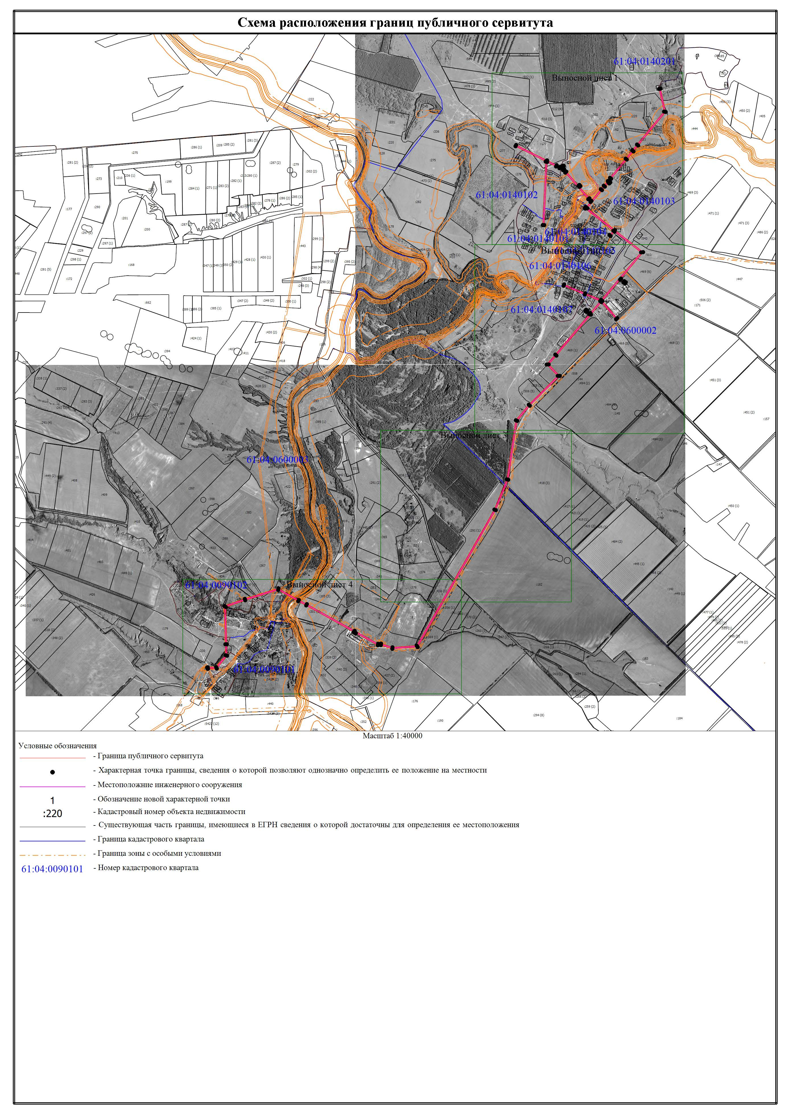
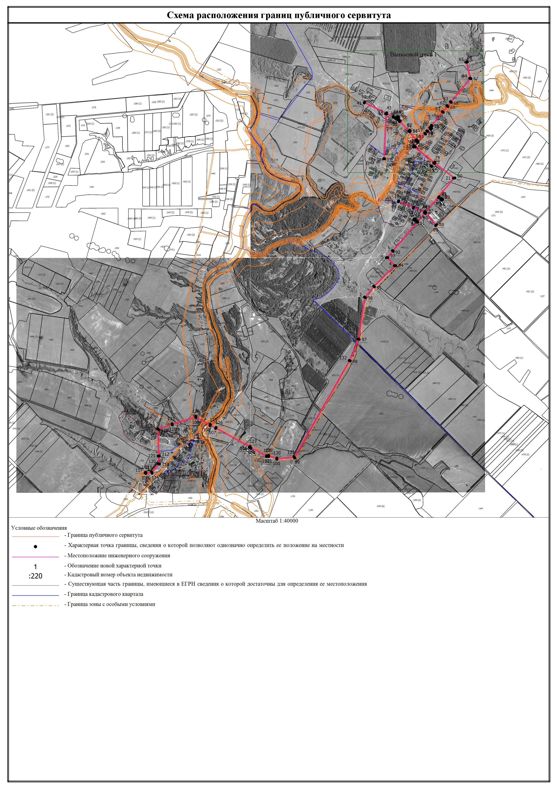
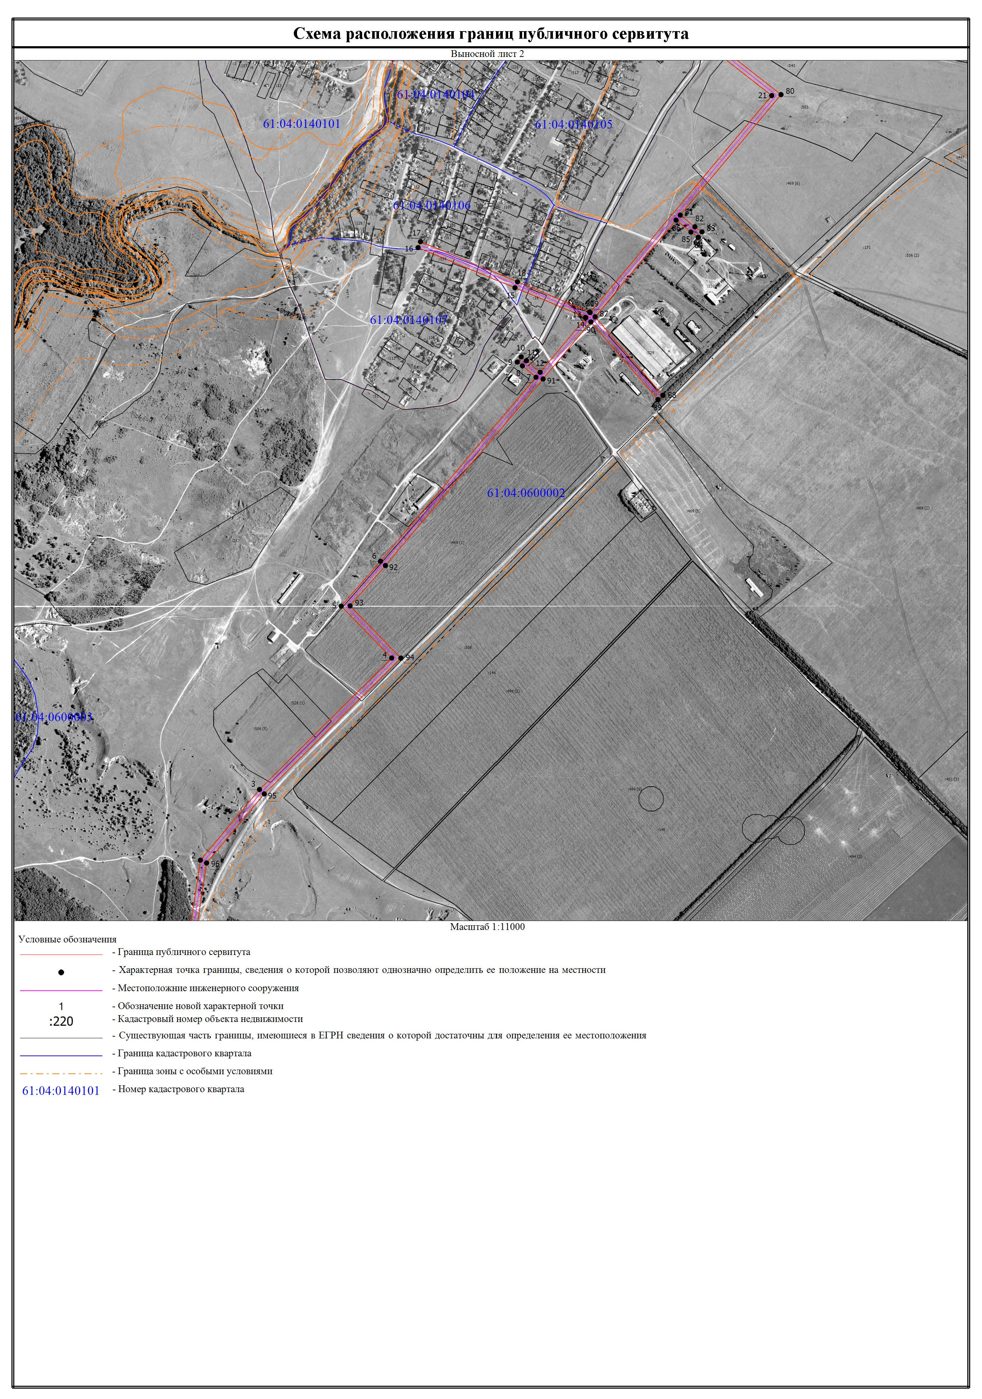
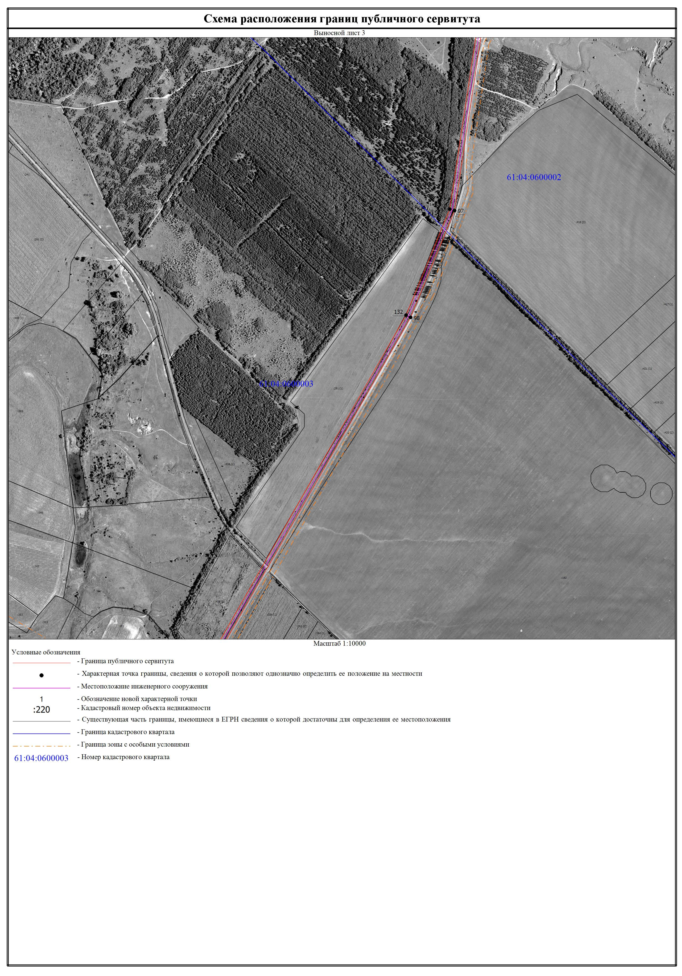
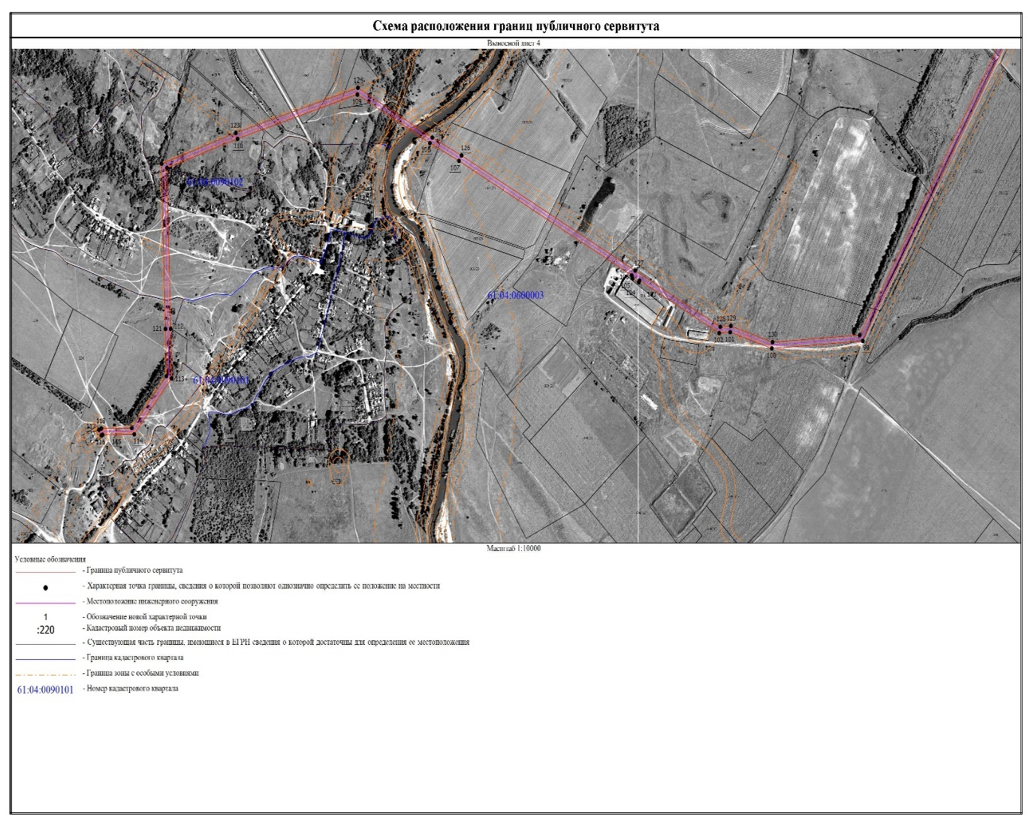

Управляющий делами Л.Г. Василенко

